**Лабораторная работа 4.1.**

**Оптимальность плана транспортной задачи.**

**Метод потенциалов**

Пусть одним из рассмотренных в п.2.6 методов найден опорный план, содержащий ***n + m - 1*** занятых клеток (в некоторых из них могут стоять нули). Поставим в соответствие каждому пункту отправления ***Аi*** некоторое число ***ui*** (i = l, ..., m) и каждому пункту назначения ***Bj*** - число ***vj*** (j = 1, ..., n). Эти числа назовем потенциалами, соответственно, пунктов отправления и пунктов назначения.

Вопрос об оптимальности опорного плана решает следующая теорема:

**Теорема 5.** Если для некоторого плана X*= (***xij*** ), (i = l, ..., m; j = l, ..., n) транспортной задачи выполняются условия:

1. ***ui*** + ***vj*** = ***cij*** для ***xij*** > 0 (для занятых клеток),          (2.22)  
2. ***ui*** + ***vj*** < ***cij*** для ***xij*** = 0 (для свободных клеток),     (2.23)

то план X* является оптимальным. Из теоремы следует, что если для некоторой свободной клетки   
***ui*** + ***vj*** < ***cij*** , то план не является оптимальным.

Отметим, что система (2.22) (***m + n - 1***) уравнений содержит (***m + n***) неизвестных ***ui*** , ***vj*** , и потому, приравнивая одно из них, например ***u1*** к нулю, однозначно определим остальные неизвестные.

Для «улучшения» опорного плана (при невыполнении условия (2.23)) выбирают свободную клетку с ***max (ui + vj - cij )*** и строят для нее цикл пересчета (сдвига).

**Циклом** называют замкнутую ломаную линию, все вершины которой лежат в занятых ячейках, кроме одной, расположенной в свободной клетке, подлежащей заполнению, а звенья параллельны строкам и столбцам, причем в каждой строке (столбце) лежит не более 2-х вершин. Всем вершинам поочередно приписывают знаки «+» и «-», начиная со свободной клетки.   
Далее, в свободную клетку помещают груз величиной ***λ***, равной минимальному значению из всех чисел в отрицательных ячейках цикла. Во все положительные клетки прибавляется ***λ***, из отрицательных - вычитается ***λ*** (сдвиг по циклу). Нетрудно подсчитать, насколько изменится (уменьшится) стоимость перевозок при новом плане:

http://matmetod-popova.narod.ru/theme27/example_2_7_1.gif, где http://matmetod-popova.narod.ru/theme27/example_2_7_2.GIF- сумма тарифов в положительных вершинах, http://matmetod-popova.narod.ru/theme27/example_2_7_3.GIF- в отрицательных вершинах цикла.   
Новый опорный план снова проверяют на оптимальность с помощью системы уравнений потенциалов.   
Заметим, что в результате пересчета по циклу может оказаться число занятых клеток меньше, чем ***n+m-1*** (план называется вырожденным). В этом случае следует заполнить числом «***0***» пустую клетку, имеющую минимальный тариф, и не образующую с занятыми клетками замкнутого прямоугольного контура.

**Пример 2.7.1**

Проверить оптимальность опорного плана ТЗ, решенной, в примере 6.   
**Решение.** Составляем систему уравнений потенциалов:

|  |  |  |
| --- | --- | --- |
| ***u1 + v2 = 7,*** | Полагая ***u1 = 0***, найдем: | ***v1 = 6***, |
| ***u1 + v4 = 5,*** | и ***u2 = 1*** , | ***v2 = 7*** , |
| ***u2 + v2 = 8,*** | ***u3 = 0***, | ***v3 = 12***, |
| ***u2 + v3 = 13,*** |  | ***v4 = 5.*** |
| ***u3 + v1 = 6,*** |  |  |
| ***u3 + v3 = 12.*** |  |  |

Проверив свободные клетки, находим, что лишь в клетке ***А1В3*** будет ***u1 + v3 > 11 = c13***.   
Для заполнения этой клетки строим цикл пересчета (см. табл.2.11). Сдвиг по циклу на **15** ед. (***min (15,36) = 15***) дает новый опорный план

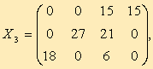

**Таблица 2.11**

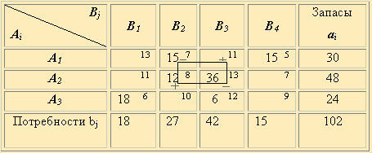

при этом будет ***ΔZ2 = 15[(11+8)-(7+13)] = -15*** и ***Z3 = Z2 + ΔZ2 = 909 (ед.)***.

В системе потенциалов для этого плана лишь 1-ое уравнение заменялся равенством ***u1 + v3 = 11***.   
Тогда, положив ***u1 = 0***, находим ***v3 = 11, v4 = 5, v2 = 6, v1 = -5, u2 = 2, u3 = 1***.   
Убеждаемся, что для всех свободных клеток выполняется условие (2.23). Следовательно, план ***Х3 = Хопт*** и ***Zmin = 909 (ед.)***.

**Свойство 1.** Если, для некоторого оптимального плана ***X*= (xij )***, (i = l, ..., m; j = l, ..., n) транспортной задачи, выполняется условие: ***ui*** + ***vj*** = ***cij*** для ***xij*** =0 (для свободных клеток), то, существует как минимум еще один оптимальный план, для которого общая стоимость плана перевозок остается прежней, поскольку ***(ui*** + ***vj***) – ***cij = 0***.

**Пример 2.7.2**

Проверить оптимальность ТЗ, определенную таблицей (табл.2.12).

**Таблица 2.12**

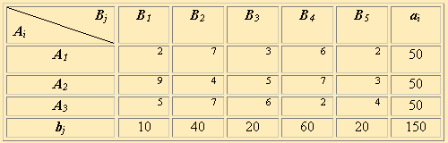

**Решение.** Ведем построение опорного плана методом наименьшей стоимости (таблица 2.13)

**Таблица 2.13**

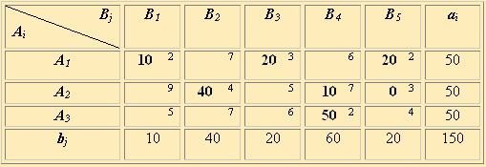

Замечаем, что в результате пересчета по циклу оказалось, что число занятых клеток меньше, чем ***n + m - 1: 5 + 3 - 1 = 7 > 6***, т.е. получен вырожденный план. Следовательно, заполняем числом «***0***» пустую клетку ***А2В5*** , т.к. она имеет минимальный тариф (***с25 = 3***), и не образует с занятыми клетками замкнутого прямоугольного контура.

Получаем опорный план:

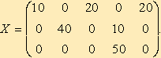

Вычислим общую сумму затрат на перевозку груза по этому плану:   
***Z = 10*2+20*3+20*2+40*4+10*7+0*3+50*2 = 550 (ед.).***

Составляем систему уравнений потенциалов:

|  |  |  |
| --- | --- | --- |
| ***u1 + v1 = 2,*** | Полагая ***u1 = 0,*** найдем: | ***v1 = 2, u2 = 1,*** |
| ***u1 + v3 = 3,*** |  | ***v2 = 3, u3 = -4.*** |
| ***u1 + v5 = 2,*** |  | ***v3 = 3,*** |
| ***u2 + v2 = 4,*** |  | ***v4 = 6,*** |
| ***u2 + v4 = 7,*** |  | ***v5 = 2.*** |
| ***u2 + v5 = 3,*** |  |  |
| ***u3 + v4 = 2.*** |  |  |

Проверив свободные клетки, убеждаемся, что по теореме 5 план оптимален, следовательно, ***Z=Zmin***.   
Данный оптимальный план не является единственным, так как для клетки ***А1В4*** сумма потенциалов равна стоимости перевозки ***u1 + v4 = с14*** и в нее по циклу, можно переместить 10 ед. груза.

**Свойство 2.** ***Любая выпуклая линейная комбинация двух оптимальных планов также является оптимальным планом.***   
Это свойство можно использовать для улучшения планирования, при этом можно учесть особенности, которые не были учтены в математической модели задачи (ранее взятые договорные обязательства, сложившиеся традиции в отношениях и т. д.).

**РЕШИТЬ ЗАДАЧИ:**

Составить опорный план (любым из методов опорного плана), проверить его на оптимальность и множественность.

|  |  |
| --- | --- |
| **1.** | **2.** |
| http://matmetod-popova.narod.ru/theme27/example_2_7_9.GIF | http://matmetod-popova.narod.ru/theme27/example_2_7_10.GIF |
| **3.** | **4.** |
| http://matmetod-popova.narod.ru/theme27/example_2_7_11.GIF | http://matmetod-popova.narod.ru/theme27/example_2_7_12.GIF |